**Microcomputer Control**

**Report**

**2021/12/6**

**Name : 周呈陽**

**Student Number : F14081046**

**Topic : Lecture13_Arduino程式撰寫與實驗–透過LCD面板進行溫度&濕度&距離監控**

**Layout:**

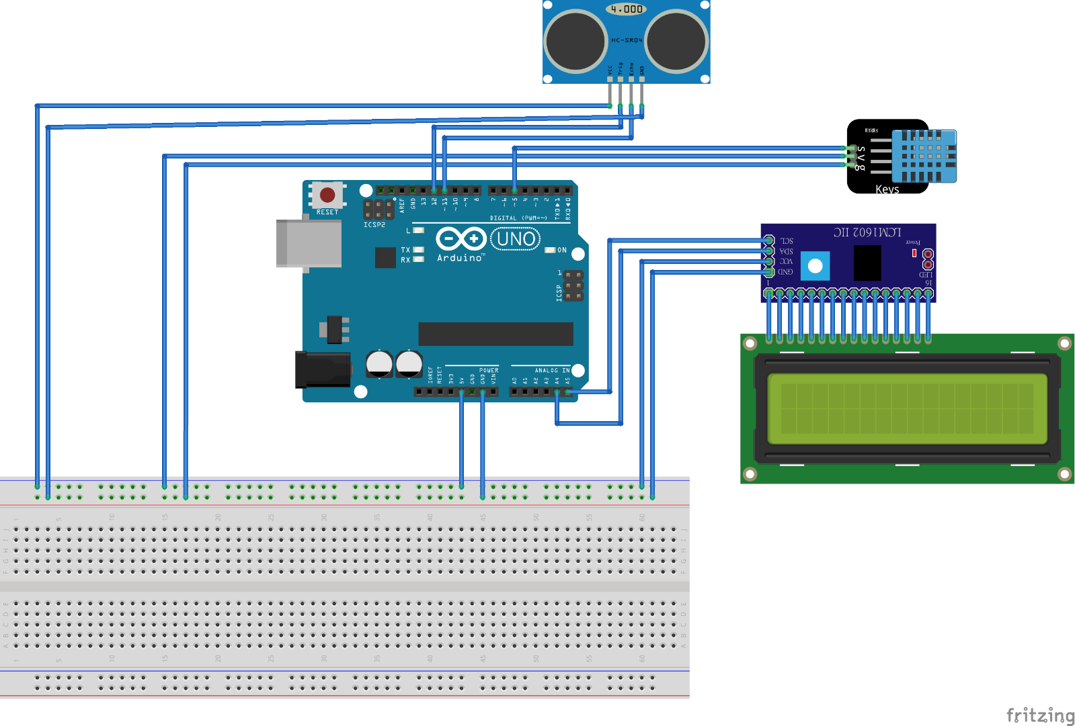

**Source Code :**

1. **#include <LiquidCrystal_I2C.h>**
2. **LiquidCrystal_I2C lcdfunction(0x3F,2,1,0,4,5,6,7,3,POSITIVE);**
3. **float duration, cm;**
4. **#include <dht11.h>**
5. **dht11 dhtf;**
6. **void setup() {**
7. **Serial.begin (9600);**
8. **pinMode(12, OUTPUT);**
9. **pinMode(11, INPUT);**
10. **lcdfunction.begin(16,2);**
11. **lcdfunction.setCursor(0,0);**
12. **lcdfunction.print("START WORKING!");**
13. **delay(500);**
14. **lcdfunction.clear();**
15. **}**
16. **void loop() {**
17. **int y=dhtf.read(6);**
18. **float t=dhtf.temperature;**
19. **float h=dhtf.humidity;**
20. **if (y==0){**
21. **lcdfunction.setCursor(0,0);**
22. **lcdfunction.print("temperature");**
23. **lcdfunction.setCursor(0,1);**
24. **lcdfunction.print(t);**
25. **delay(500);**
26. **lcdfunction.clear();**
27. **lcdfunction.setCursor(0,0);**
28. **lcdfunction.print("humidity");**
29. **lcdfunction.setCursor(0,1);**
30. **lcdfunction.print(h);**
31. **delay(500);**
32. **lcdfunction.clear();**
33. **}**
34. **if (y!=0) {**
35. **lcdfunction.setCursor(0,0);**
36. **lcdfunction.print("error");**
37. **delay(500);**
38. **lcdfunction.clear();**
39. **}**
40. **digitalWrite(12, LOW);**
41. **delayMicroseconds(5);**
42. **digitalWrite(12, HIGH);**
43. **delayMicroseconds(10);**
44. **digitalWrite(12, LOW);**
45. **duration = pulseIn(11, HIGH);**
46. **cm = duration/58;**
47. **lcdfunction.setCursor(0,0);**
48. **lcdfunction.print("distance");**
49. **lcdfunction.setCursor(0,1);**
50. **lcdfunction.print(cm);**
51. **delay(500);**
52. **lcdfunction.clear();**
53. **}**

**Principle :**

1. **引用程式庫LiquidCrystal**
2. **設定LCD的腳位及專屬模組元件的位置**
3. **宣告duration和cm為浮點數**
4. **引用程式庫dth11**
5. **設定函數名稱為dhtf**
6. **開始setup設定**
7. **設定鮑率為9600**
8. **設定腳位12為輸出**
9. **設定腳位11為輸入**
10. **設定LCD顯示面板的行列數目16x2**
11. **設定游標的位置為(0,0)**
12. **印出訊息於LCD顯示面板”Starting Working!”**
13. **延遲0.5秒**
14. **將畫面清除，游標設定回原點**
15. **結束setup設定**
16. **開始loop設定**
17. **設定整數y為pin6腳位的讀取值**
18. **設定浮點數t為讀取溫度**
19. **設定浮點數h為讀取濕度**
20. **設定if迴圈，當y=0**
21. **設定游標的位置為(0,0)**
22. **印出訊息於LCD顯示面板”temperature”**
23. **設定游標的位置為(0,1)**
24. **印出t的值於LCD顯示面板**
25. **延遲0.5秒**
26. **將畫面清除，游標設定回原點**
27. **設定游標的位置為(0,0)**
28. **印出訊息於LCD顯示面板”humidity”**
29. **設定游標的位置為(0,1)**
30. **印出h的值於LCD顯示面板**
31. **延遲0.5秒**
32. **將畫面清除，游標設定回原點**
33. **結束if迴圈**
34. **設定if迴圈，當y不等於0;**
35. **設定游標的位置為(0,0)**
36. **印出訊息於LCD顯示面板”error”**
37. **延遲0.5秒**
38. **將畫面清除，游標設定回原點**
39. **結束if迴圈**
40. **將腳位12設定為低電壓**
41. **延遲5微秒**
42. **將腳位12設定為高電壓**
43. **延遲10微秒**
44. **將腳位12設定為低電壓**
45. **設定duration為腳位11脈衝持續時間**
46. **將duration除以58得到實際距離**
47. **設定游標的位置為(0,0)**
48. **印出訊息於LCD顯示面板”distance”**
49. **設定游標的位置為(0,1)**
50. **印出cm的值於LCD顯示面板**
51. **延遲0.5秒**
52. **將畫面清除，游標設定回原點**
53. **結束loop設定**